15.12.2011
2498

Об установлении тарифов на услуги, оказываемые
муниципальным унитарным предприятием "Центр информационных технологий"
В соответствии с Положением о порядке установления тарифов на услуги, предоставляемые муниципальными предприятиями и учреждениями города Заречного, утвержденным решением Собрания представителей г. Заречного Пензенской области от 28.11.2006 №271, частью 3 статьи 4.5.1 и пунктом 28 части 6 статьи 4.6.1 Устава закрытого административно-территориального образования города Заречного Пензенской области
Администрация ЗАТО г. Заречного п о с т а н о в л я е т :

1. Установить с 01.01.2012 тарифы на услуги, оказываемые муниципальным унитарным предприятием "Центр информационных технологий" (приложение).
2. Считать утратившими силу постановление Администрации города Заречного от 28.09.2010 №1403 "Об установлении тарифов на услуги, оказываемые муниципальным унитарным предприятием "Центр информационных технологий", постановление Администрации города Заречного от 26.10.2010 №1523 "О внесении изменения в постановление Администрации города Заречного от 28.09.2010 №1403 "Об установлении тарифов на услуги, оказываемые муниципальным унитарным предприятием "Центр информационных технологий" с 01.01.2012, но не ранее дня официального опубликования настоящего постановления.
3. Настоящее постановление опубликовать в муниципальном печатном средстве массовой информации газете "Ведомости Заречного".
4. Контроль за исполнением настоящего постановления возложить на заместителя Главы Администрации Гудиму А.Б.

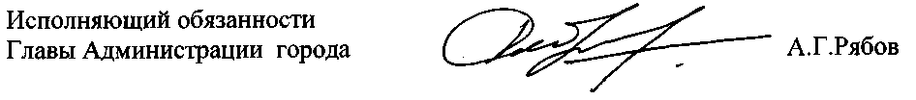

Приложение
к постановлению Администрации
г. Заречного
от 15.12.2011 № 2498

Тарифы
на услуги, оказываемые муниципальным унитарным предприятием
"Центр информационных технологий"

№  п.п. | Наименование услуги | Единица  измерения | Стоимость  услуги,  руб.
1. | Вызов специалиста по программно-техническим вопросам | час | 384
2. | Программно-техническое обслуживание компьютера | месяц | 797
3. | Программно-техническое обслуживание матричного (струйного) принтера | месяц | 306
4. | Программно-техническое обслуживание лазерного принтера | месяц | 424
5. | Программно-техническое обслуживание множительного аппарата | месяц | 1047
6. | Программно-техническое обслуживание вычислительной техники:
 | - обслуживание сервера | месяц | 581
 | - обслуживание компьютера в сети | месяц | 124
7. | Обслуживание кабельных коммуникаций:
 | - обслуживание сети: менее 10 компьютеров | месяц | 1347
 | - обслуживание сети: 10-50 компьютеров | месяц | 2325
 | - обслуживание сети: более 50 компьютеров | месяц | 3268
8. | Обслуживание функционального программного обеспечения | час | 384
9. | Сопровождение сайтов | час | 384

